Lisa

Viljandi Linnavalitsuse 22.07.2024 korraldusele nr 381

Kinnistute Vaksali tn 17 ja Vaksali tn 17a detailplaneeringu planeeringuala ulatus

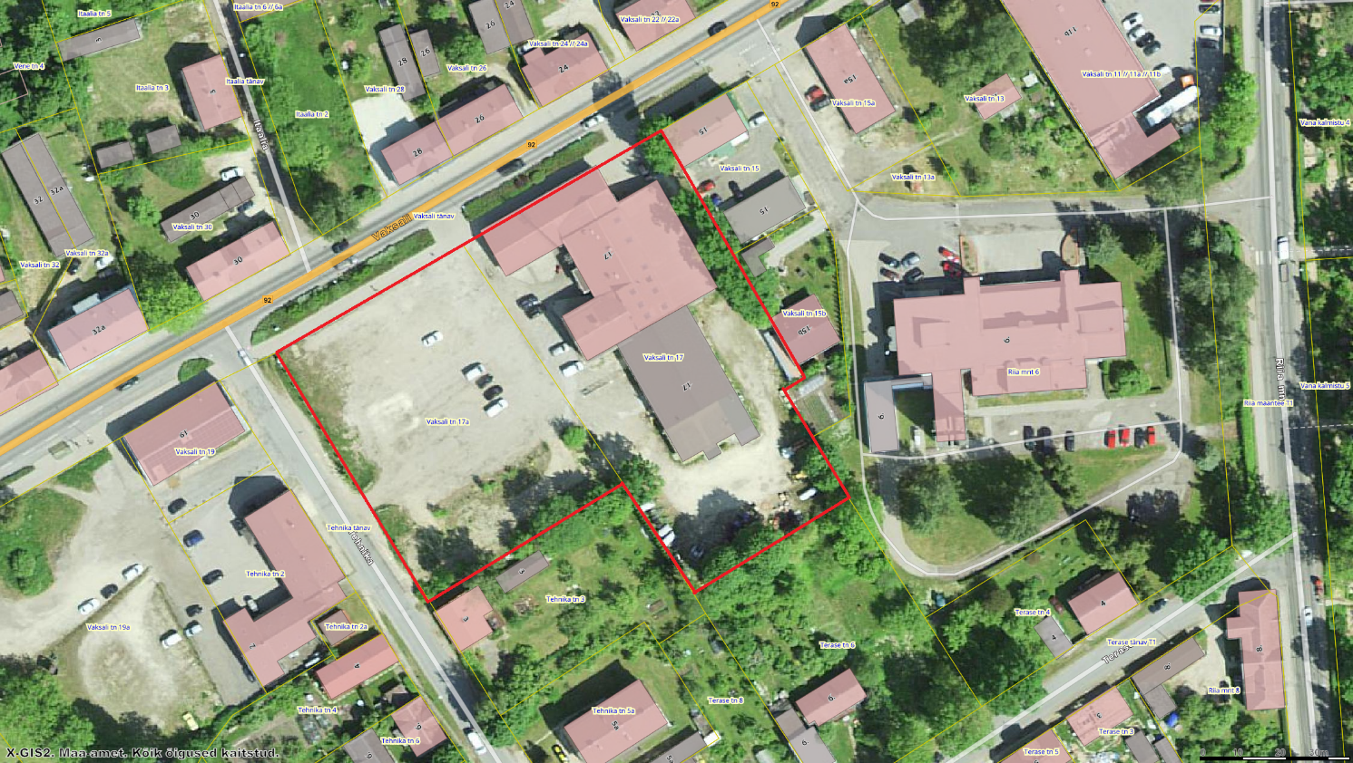

Ortofoto – Maa-ameti kaardiserver (03.07.024)

Planeeringuala piir